
Dječja ljetna kolonija 2026.

ORGANIZATORI: GRAD ROVINJ – ROVIGNO I
SPORTSKA ZAJEDNICA GRADA ROVINJA – ROVIGNO

Grad Rovinj-Rovigno i Sportska zajednica grada Rovinja-Rovigno organiziraju Ljetnu koloniju 2026. namijenjenu djeci upisanu u 1. razred do završenog 4. razreda osnovne škole, a pravo prvenstva imaju djeca s prebivalištem na području Grada Rovinja-Rovigno.

Zašto odabrati Ljetnu koloniju?
Brojne su prednosti boravka djece u koloniji: upoznaju i stječu nove vještine, razvijaju pozitivan stav prema sportu, stječu nova prijateljstva, unapređuju socijalne vještine, stječu samostalnost, potiče se kreativno izražavanje, timski rad, upoznavanje kulturnih i prirodnih bogatstva grada Rovinja-Rovigno te nezaboravno iskustvo.

Termini i mjesto održavanja ljetne kolonije:
Program traje u smjenama po 2 tjedna od ponedjeljka do petka od 8.00 do 13.00 sati.
Prihvaćanje djece je svakim danom od 7.50 do 8.00 sati, a preuzimanje djece u 13.00 sati.
Prihvaćanje i preuzimanje djece odvijati će se na ulazu u Park šumu Zlatni rt (parking Punta).
Povremeno se može odvijati i na drugim lokacijama, o čemu će roditelji biti pravovremeno obaviješteni.
U slučaju kašnjenja obavezno se javiti voditeljima.
1. turnus: 22. lipnja – 3. srpnja 2026.
2. turnus: 6. srpnja – 17. srpnja 2026.
3. turnus: 20. srpnja – 31. srpnja 2026.
4. turnus: 3. kolovoza – 14. kolovoza 2026.
Mjesto održavanja je Park šuma Zlatni rt, u neposrednoj blizini Muzeja Hütterot,
Za vrijeme trajanja kolonije, u slučaju lošeg vremena moguća je promjena lokacije u zatvorene prostore o čemu će roditelji biti pravovremeno obaviješteni.

Što obuhvaća program kolonije?
Sportsko rekreativne aktivnosti (veslanje, pecanje, plivanje, igre s loptom), kreativne, edukativne i zabavne radionice, posjet muzejima i akvariju te izlet na rovinjske otoke.

Što djeca trebaju ponijeti?
- Bočica za vodu
- Pokrivalo za glavu (kapa, šeširić, šilterica)
- Ruksak u kojem se nalazi: veliki ručnik za plažu, krema za sunčanje, kupaći kostim + rezervni kupaći kostim, vrećica za odlaganje mokre odjeće, maramice
- Sportska odjeća i tenisice
- Natikače za plažu
- Rezervna majica kratkih rukava
Prijedlog: Označiti djetetove stvari imenom.

Voditelji ljetne kolonije:
Tijekom dana o polaznicima kolonije skrbe voditelji s iskustvom u radu s djecom.

Ostalo važno!
- Djeci je osiguran jedan suhi obrok dnevno, voda i voće koji dijeli prilikom jutarnjeg okupljanja.
- U slučaju kiše, aktivnosti kolonije provesti će se u jednoj od sportskih dvorana ili u Centru za mlade Dino Škrapić.
- Zamolili bi da djeca ne nose sa sobom vrijedne stvari (novac, mobiteli, nakit i sl.). S obzirom da se kolonija provodi u Park šumi Zlatni rt, djeca neće biti u mogućnosti ništa kupovati.
- Zabranjeno je donošenje bilo kakvih predmeta kojima je moguće ozlijediti sebe ili druge polaznike kolonije. U takvim će slučajevima predmeti biti odmah oduzeti, te će o tome biti obaviješteni roditelji/skrbnici polaznike kolonije
- U slučaju ne poštivanja pravila ponašanja ili izazivanja ekscesa polaznik neće više imat mogućnost prisustvovanja programu Dječje ljetne kolonije, bez mogućnosti povrata sredstava.

Prijave i cijena programa:
Prijave se vrše putem e mail adrese kolonija@rovinj-rovigno.hr dostavljanjem popunjene i potpisane prijavnice, a koja se nalazi u prilogu ove obavijesti.

Cijena za jedan turnus (10 dana) iznosi 70,00 EUR za djecu s prebivalištem na području Grad Rovinj-Rovigno. Djeca koja nemaju prebivalište na području Grada Rovinja-Rovigno, a budu uključena u program ukoliko bude slobodnih mjesta plaćaju punu cijenu u iznosu od 180,00 EUR.
Cijena uključuje: jedan suhi obrok, vodu i voće dnevno, razne sportske, zabavne, kreativne, edukativne i likovne radionice, opremu i rekvizite za provođenje aktivnosti, osiguranje polaznika i stručne voditelje.
Planiran je okvirni broj od 50 djece u jednom turnusu.
Ukoliko se želi prijaviti dijete za više smjena potrebno je na prijavnici naznačiti željene termine. Djeca će biti uključena u smjene prema redoslijedu zaprimanja prijava do popunjavanja kapaciteta po smjeni (50 djece).
Prijave će se zaprimati:
- za prvi turnus (22. lipnja – 3. srpnja) do 17. lipnja 2026., odnosno do popunjavanja kapaciteta;
- za drugi turnus (6. srpnja – 17. srpnja) do 1. srpnja 2026., odnosno do popunjavanja kapaciteta;
- za treći turnus (20. srpnja – 31. srpnja) do 15. srpnja 2026., odnosno do popunjavanja kapaciteta;
- za četvrti turnus (3. kolovoza – 14. kolovoza) do 29. srpnja 2026., odnosno do popunjavanja kapaciteta;
Ukoliko ne bude dovoljan broj zainteresiranih polaznika za 4 turnus (minimalno 15) isti se neće održati.
Svi prijavitelji dobiti će povratnu informaciju da li je njihovo dijete uključeno u prijavljenu smjenu. Ukoliko broj prijava bude veći od 50 mjesta djeca koja ne budu uključena u prijavljenu smjenu zbog popunjenosti kapaciteta imati će prednost prilikom upisa u slijedeći turnus. Također prilikom prijava u drugi, treći ili četvrti turnus prednost će imati djeca koja nisu sudjelovala u prethodnim smjenama.

Prijava postaje važeća nakon uplate.

Uplata se vrši na:
Sportska zajednica Grada Rovinja-Rovigno
Trg M.Tita 3/III, Rovinj
IBAN HR09 23400091110417752
Model: HR00
Poziv na broj: broj turnusa i godina (npr. 01-2026 ili 03-2026)
Opis plaćanja: ime djeteta – Ljetna kolonija 2026

Kontakt:
kolonija@rovinj-rovigno.hr

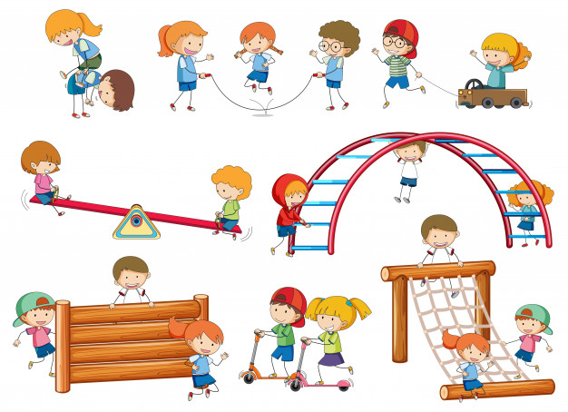

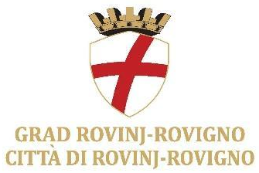

PRIJAVNICA ZA DJEČJU LJETNU KOLONIJU 2026.

Ime i prezime, OIB djeteta:
Adresa prebivališta:
Datum rođenja:

Željeni turnus (označiti)
☐ 1. turnus: 22. lipnja – 3. srpnja 2026.
☐ 2. turnus: 6. srpnja – 17. srpnja 2026.
☐ 3. turnus: 20. srpnja – 31. srpnja 2026.
☐ 4. turnus: 3. kolovoza – 14. kolovoza 2026.
Ime i prezime roditelja/skrbnika:
Broj telefona i e-mail adresa roditelja/skrbnika:

IZJAVA RODITELJA/SKRBNIKA
☐Dijete samostalno pliva DA NE

☐Suglasan sam da dijete samostalno odlazi kući po završetku dnevnog programa DA NE
Posebne napomene:
(moli se upisati ukoliko voditelj mora obratiti posebnu pažnju na prehranu koja bi mogla izazvati alergijske reakcije kod djeteta ili obratiti pozornost na neki drugi zdravstveni problem ili fizičke poteškoće).

IZJAVA RODITELJA

Ja, niže potpisani roditelj/skrbnik djeteta: _________________________OIB:___________________
polaznika organizirane Dječje ljetne kolonije Grada Rovinja-Rovigno suglasan/suglasna sam da dijete sudjeluje u svim planiranim aktivnostima organizatora, te da fotografije ili video isječci djeteta mogu biti korišteni u svrhu promocije programa i organizatora. Također dajem suglasnost organizatoru da prikuplja i obrađuje osobne podatke o prebivalištu i datumu rođenja djeteta preuzetih iz evidencije Ministarstva unutarnjih poslova u svrhu provjere prebivališta djeteta. Dana suglasnost primjenjuje se od trenutka davanja. Suglasnost možete opozvati u bilo kojem trenutku. Isto tako, možete u bilo kojem trenutku prigovoriti našoj obradi Vaših osobnih podataka. Ako opozovete danu suglasnost, Vaše podatke više nećemo upotrebljavati u navedene svrhe. Povlačenje suglasnosti ne utječe na zakonitost obrade koja se temeljila na suglasnosti prije nego što je ona povučena.
Imate pravo na pristup informacijama o obradama u svrhe za koje ste dali suglasnost te imate pravo i obvezu ispravka netočnih podataka. Za sva pitanja i ostvarivanje prava u obradi osobnih podataka možete nas kontaktirati. Potpisom potvrđujete da ste upoznati s našom Izjavom o zaštiti osobnih podataka, koja je izrađena na temelju Opće uredbe Europske unije EU 2016/679, gdje detaljno opisuje naše postupanje s Vašim osobnim podacima.

Datum |  | 2026. | Vlastoručni potpis:

